Министерство науки и высшего образования Российской Федерации

Федеральное государственное автономное образовательное учреждение высшего образования

«НАЦИОНАЛЬНЫЙ ИССЛЕДОВАТЕЛЬСКИЙ УНИВЕРСИТЕТ ИТМО»

Факультет инфокоммуникационных технологий

**ОТЧЕТ**

**О ЛАБОРАТОРНОЙ РАБОТЕ № 2**

по теме: Анализ данных. Построение ИЛМ базы данных

по дисциплине: Проектирование и реализация баз данных

Специальность:

09.03.03 Мобильные и сетевые технологии

|  |  |
| --- | --- |
| Проверил:  Говорова М.М. __________  Дата: «__» _______ 20__г.  Оценка ______________ | Выполнила:  студент группы К3241  Каратецкая Мария |

Санкт-Петербург 2020/2021

**Цель:** овладеть практическими навыками построения инфологической модели данных с использованием Cаse-средств.

**Оборудование**: компьютерный класс.

**Программное обеспечение**: Diagram.drawio, app.dbdesigner

**Практическое задание:**

Описание предметной области: Подразделение занимается организацией внебюджетного образования. Имеется несколько типов краткосрочных курсов, предназначенных для определенных специальностей, связанных с программным обеспечением ИТ. Каждый тип курсов имеет определенную длительность и свой перечень изучаемых дисциплин. На каждую программу может быть набрано несколько групп. По каждой дисциплине могут проводиться лекционные и лабораторные занятия. Подразделение обеспечивает следующие ресурсы: учебные классы, лекционные аудитории и преподавателей. Необходимо составить расписание занятий.

БД должна содержать следующий минимальный набор сведений: Фамилия слушателя. Имя слушателя. Паспортные данные. Контакты. Код программы. Программа.  Тип программы. Объем часов. Номер группы. Количество человек в группе. Дата начала обучения. Дата окончания обучения. Название дисциплины. Количество часов. Дата занятий. Номер пары. Номер аудитории. Тип аудитории. Адрес площадки. Вид занятий (лекционные или практические). Фамилия преподавателя. Имя и отчество преподавателя. Должность преподавателя.

Задание: Создайте таблицы, используя необходимые средства поддержки целостности данных.

**Выполнение:** 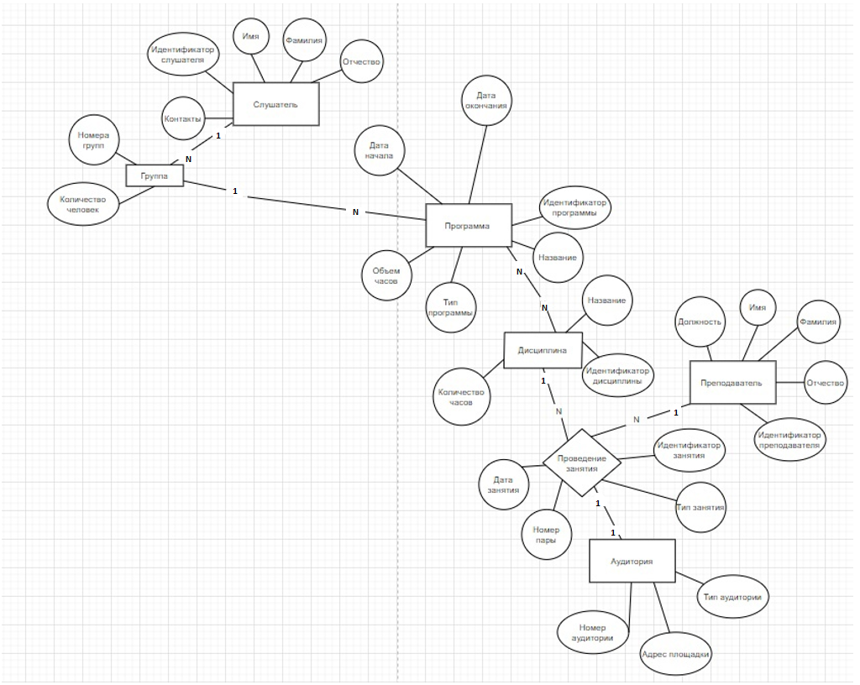

Рисунок 1 – Схема инфологической модели данных в нотации Питера Чена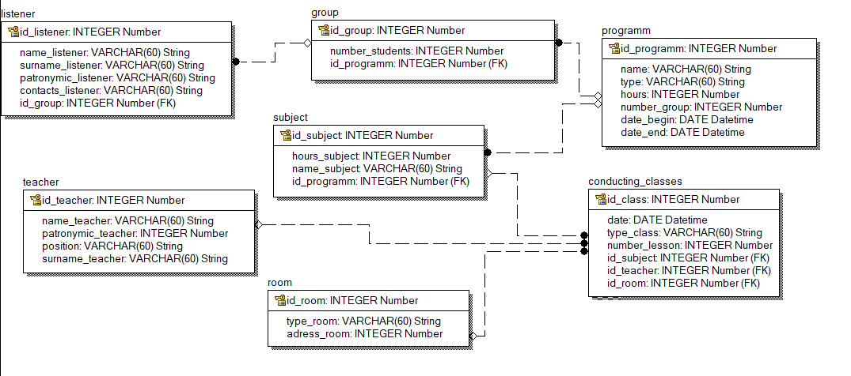

Рисунок 2 – Схема инфологической модели данных в нотации IDEF1X

1. **Описание атрибутов сущностей и ограничений на данные**

Таблица 1 - “Описание атрибутов сущностей”

|  |  |  |  |  |  |  |
| --- | --- | --- | --- | --- | --- | --- |
| Название | Тип | Первичный ключ | | Внеш. ключ | Обязательность | Ограничение целостности |
| Соб | Внеш |
| **Слушатели** | | | | | | |
| id_listener | INTEGER | + |  |  | + | Уникален, автогенерация значения |
| name_listener | VARCHAR (60) |  |  |  | + | Строка, символы А-Я, а-я, A-Z, a-z, цифры, спецсимволы |
| surname_listener | VARCHAR (60) |  |  |  | + | Строка, символы А-Я, а-я, A-Z, a-z, цифры, спецсимволы |
| patronymic_listener | VARCHAR (60) |  |  |  | + | Строка, символы А-Я, а-я, A-Z, a-z, цифры, спецсимволы |
| id_group | INTEGER |  |  | + | + | Первичный ключ сущности группа |
| **Группа** | | | | | | |
| id_group | INTEGER | + |  |  | + | Уникален, автогенерация значения |
| Number_students | INTEGER |  |  |  | + | Значение >0 |
| **Программа** | | | | | | |
| id_programm | INTEGER | + |  |  | + | Уникален, автогенерация значения |
| name_programm | VARCHAR (60) |  |  |  | + | Строка, символы А-Я, а-я, A-Z, a-z, цифры, спецсимволы |
| type_programm | VARCHAR (60) |  |  |  | + | Строка, символы А-Я, а-я, A-Z, a-z, цифры, спецсимволы |
| date_begin | DATE |  |  |  | + |  |
| date_end | DATE |  |  |  | + |  |
| hours_programm | INTEGER |  |  |  | + | Значение >0 |
| number_group | INTEGER |  |  |  | + | Значение >0 |
| **Дисциплин** | | | | | | |
| id_subject | INTEGER | + |  |  | + | Уникален, автогенерация значения |
| name_psubject | VARCHAR (60) |  |  |  | + | Строка, символы А-Я, а-я, A-Z, a-z, цифры, спецсимволы |
| id_programm | INTEGER |  |  | + | + | Первичный ключ сущности Программа |
| **Учитель** | | | | | | |
| id_teacher | INTEGER | + |  |  | + | Уникален, автогенерация значения |
| name_teacher | VARCHAR (60) |  |  |  | + | Строка, символы А-Я, а-я, A-Z, a-z, цифры, спецсимволы |
| surname_teacher | VARCHAR (60) |  |  |  | + | Строка, символы А-Я, а-я, A-Z, a-z, цифры, спецсимволы |
| patronymic_teacher | VARCHAR (60) |  |  |  | + | Строка, символы А-Я, а-я, A-Z, a-z, цифры, спецсимволы |
| **Проведение занятий** | | | | | | |
| id_class | INTEGER | + |  |  | + | Уникален, автогенерация значения |
| type_class | VARCHAR (60) |  |  |  | + | Строка, символы А-Я, а-я, A-Z, a-z, цифры, спецсимволы |
| number_lesson | INTEGER |  |  |  | + | Значение >0 |
| id_teacher | INTEGER |  |  | + | + | Первичный ключ сущности Учитель |
| id_room | INTEGER |  |  | + | + | Первичный ключ сущности Аудитория |
| id_subject | INTEGER |  |  | + | + | Первичный ключ сущности Дисциплина |
| **Аудитория** | | | | | | |
| id_room | INTEGER | + |  |  | + | Уникален, автогенерация значения |
| type_room | VARCHAR (60) |  |  |  | + | Строка, символы А-Я, а-я, A-Z, a-z, цифры, спецсимволы |
| adress_room | VARCHAR (60) |  |  |  | + | Строка, символы А-Я, а-я, A-Z, a-z, цифры, спецсимволы |

**Вывод:** в процессе выполнения лабораторной работы я овладела практическими навыками построения инфологической модели данных с использованием Cаse-средств, была создана